CUARTA SEMANA DE CUARESMA

LLAMADOS A LA FELICIDAD

DIOS PERDONA Y ENSEÑA A PERDONAR
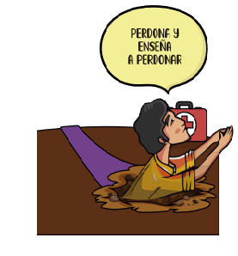

LEMA: DIOS PERDONA Y ENSEÑA A PERDONAR
PERSONAJE: EL HIJO PRODIGO
TEXTO BIBLICO: Lucas 15, 1-32
COMPROMISO: Recibiré el perdón de Dios y pediré perdón a quienes he ofendido (Dios, padres, hermanos, amigos).

A lo largo de este recorrido de la cuaresma nos vamos encontrando con diversos personajes que Dios llama a la felicidad, en esta cuarta semana nuestro personaje es EL HIJO PRODIGO, en el vemos como Dios ama sin condición, su única preocupación es nuestra felicidad, el padre no tenía paz hasta ver a su hijo regresar, desde su cuarto día a día pensaba en él, hasta que su pensamiento llegó al hijo Pródigo, quien tomó conciencia de su situación, él que lo tenía todo al lado de su padre, aquí ahora pobre, sucio, herido, golpeado por la vida, él recapacita y decide volver a pedir perdón, decide dejar su orgullo atrás y regresa a encontrarse con la bondad del padre que está esperándolo para sanar sus heridas.

Esta parábola nos muestra como es el amor de Dios a todos, buenos y malos, Dios en su infinita misericordia nos llama y nos ofrece el perdón, nos saca del fango, de la oscuridad, nos sana, nos cura, restablece nuestra dignidad, él sana nuestras heridas, las cura y restablece.
Con el hijo pródigo vivimos la experiencia de ser perdonados amados, por Dios y al ser sanados por él aprendemos a perdonar. El perdón es sanador, es la cura del alma, es la clave de la felicidad.
Como el hijo pródigo hoy te invita a mirarte y descubrir en qué has fallado y salir a buscar el PERDON, solo cuando damos el paso hacia el perdón sanaremos.
UN COMPROMISO QUE NOS PUEDE AYUDAR EN ESTA SEMANA SERA:

HOY REVISARÉ MI VIDA PEDIR PERDON Y PERDONAR

Lo puedo vivir con pequeños pasos:
Hoy LUNES pensaré en que he ofendido a mis padres y les pediré perdón.
Hoy MARTES pensaré en que he ofendido a mis hermanos y les pediré perdón
Hoy MIERCOLES pensaré en que he ofendido a mis AMIGOS y les pediré perdón
Hoy JUEVES pensaré en que he vivido con el medio ambiente y viviré la conversión ecológica
Hoy VIERNES pensaré en que he ofendido a DIOS y le pediré perdón, si es posible busco la confesión

BUENOS DIAS
Compartir la canción de Felipe Gómez “el hijo Pródigo”
https://www.youtube.com/watch?v=J4Y1-IiercY
DINÁMICA: Unas 3 personas ofrecen dinero, objetos de valor y otras cosas atrayentes a las personas y al cogerlas las unta de barro y aparentemente les da las cosas, pero los deja sucios.
Luego les ofrece una torta para comer así con las manos sucias.
Quien desea se puede lavar las manos para comer
Diálogo sobre lo vivido
¿Cuándo en la vida cotidiana nos ocurre esto?
¿Qué significa el agua en la vida? ¿Cómo se siente uno sucio, y limpio?

CONVERSIÓN ECOLÓGICA
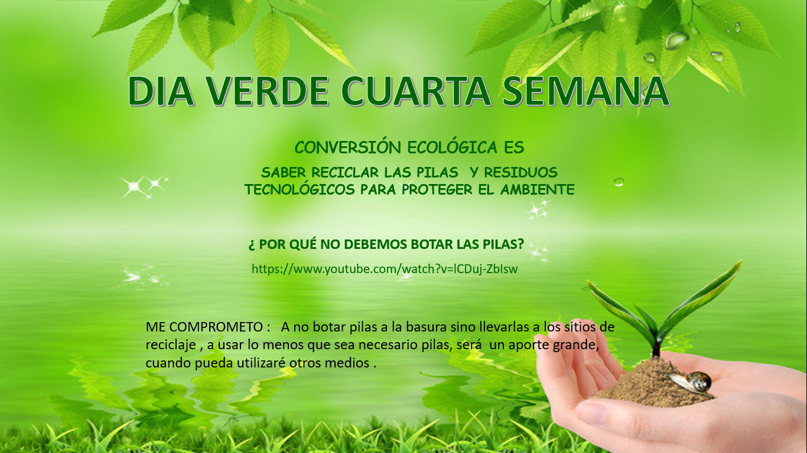

VIDEO
¿POR QUÉ NO DEBEMOS BOTAR LAS PILAS?
https://www.youtube.com/watch?v=lCDuj-ZbIsw

EXPERIENCIA DE ENCUENTRO CON LA PALABRA
Se tiene la propuesta de hacer la experiencia de discernimiento desde la palabra, invitamos a los jóvenes a hacerla:
RECONOCER:
¿Cómo estoy, que sentimientos me invaden hoy?
¿porque estoy así?
INTERPRETAR con la ayuda de la Palabra de Dios damos sentido a nuestra vida hoy

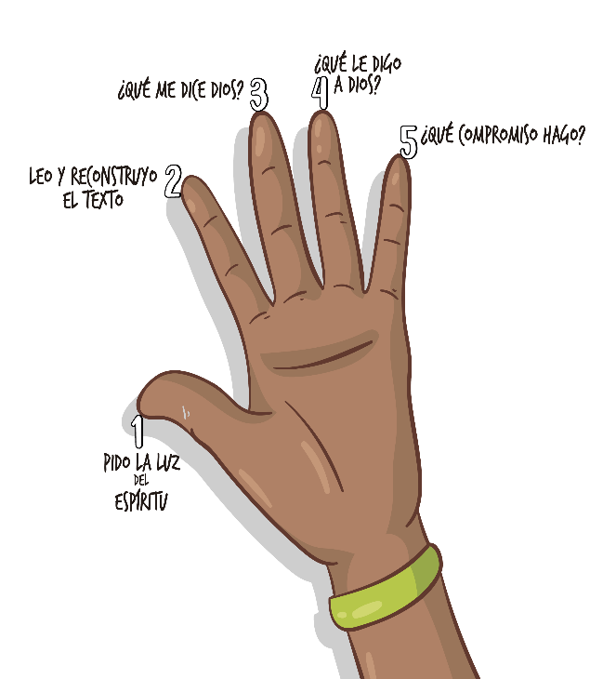
- Pido la luz del Espíritu Santo que me acompañe en este momento de oración.
- Leo el texto: lucas 15,1-32y con mis palabras reconstruyo lo ocurrido.
- ¿Qué me dice Dios?
¿Yo también me he sentido en algunos momentos lejos de Dios?
¿Qué cosas me han alejado de Dios?
- ¿Qué le digo yo a Dios?
Hago una oración donde le pido a Dios que me perdone y me de la capacidad de perdonar
¿A qué me comprometo?
Escribo mi compromiso de esta semana

